数学建模能力是大学生综合素质的重要标志
北京理工大学 叶其孝

一．开场白：硬实力 — 值得我们深思!
二．数学建模是用数学来解决实际问题的桥梁. 数
学建模(Mathematical model)的方法古已有之
并不是什么新发现.
三．为什么要参加大学生数学建模竞赛
四. 怎样参加大学生数学建模竞赛
五. CUMCM 20周年纪念、庆祝活动

一．开场白：硬实力 — 值得我们深思!
“一位美国朋友谈及对未来中国人的看法: 20年后, 中国年轻人会丢了中国人现在的硬能力, 他们崇拜各种明星, 不愿献身科学, 不再以学术研究为荣, 聪明拔尖的学生都去学金融、法律等赚钱的专业; 而美国人因为认识到其硬能力(例如数学)不行, 进行教育改革, 20年后, 不但保持了其软实力即非专业能力的优势, 而且在硬能力上赶上中国人.”
“正在丢失的硬实力”, 鲁 鸣, 《青年文摘》2011年第5期
(3月), p. 29, 蓝昌科摘自《河北青年报》
叶注：其实金融、管理甚至法律都需要很多数学才能做好！
鲁鸣 : 社会心理学家、作家、花旗银行消费信用副总裁. 自1992年发表诗、散文和小说300多篇, 多次获文学奖. 著有文集《缺少拥抱的中国人》、长篇小说《背道而驰》和诗集《原始状态》, 其中《缺少拥抱的中国人》和《背道而驰》已在北京出版. 新作《中国年轻人的差距在哪里》秋季将出版. 是美国《青春校园》电台实况节目的每月嘉宾, 美国网络电视《鲁鸣开讲》节目演讲者.
《改变命运: 软实力 — 在竞争中胜出》, 北京出版社, 2010.

高技术本质上是数学技术.
戴维(E. David, 曾任尼克松总统的科学顾问)
在1984年说的一段话：“…对数学研究的低水平
的资助只能来自对于数学研究带来的好处的完全
不妥的评价, 显然, 很少有人认识到当今被如此
称颂的‘高技术’本质上是数学技术.”
... the low levels of support for mathematics research can only flow from a totally inadequate preciation of the benefits it confers. Apparently, too few people recognize that the "high technology" that is so celebrated today is essentially mathematical technology.
E. E. David Jr., Notices of American Mathematical Society, v. 31(1984), no. 2, p. 142.

21世纪是科学和工程数学化的世纪
美国科学基金会数学部主任Eisenstein在评述
该基金会把数学科学列为2002-2006该基金会
五大创新项目(其他四个分别为: 环境中的生物
复杂性,信息技术研究,纳米科学和工程,以及
21世纪的劳动力)之首时所说的,“该重大创新
项目背后的推动力就是一切科学和工程领域的
数学化(Mathematization).”
"The driving force behind the initiative is the 'mathematization' of all areas of science and engineering."
- NSF Launches Major Initiative in Mathematics,
Allyn Jackson, Notices of AMS, v. 48(2001), no. 2, 190 - 192.
Eisenstein 说.“还有，数学带给其他科学的‘附加值’现在是比过去更加看得见了. 其他科学认识到的这种‘附加值’是该创新项目的主要推动力量.”

“一切科学和工程技术人员的教育必须包括数学和计算科学的更多的内容. 数学建模和与之相伴的计算正在成为工程设计中的关键工具. 科学家正日益依赖于计算方法，而且在选择正确的数学和计算方法以及解释结果的精度和可靠性方面必须具有足够的经验. 对工程师和科学家的数学教育需要变革以反映这一新的现实.”
“The education of technical personnel of all branches and engineering increased exposure to the mathematical and computational sciences. Mathematical modeling and associated computation are becoming critical tools in the engineering design process. Scientists rely increasingly on computational methods and must have sufficient experience in mathematical/computational method to be able to choose the correct methods and interpret the accuracy and reliability of the results. The mathematical education of engineers and scientists needs to change to reflect this new reality”
Friedman A., J. Glimm, J. Lavery, The mathematical and computational sciences in emerging manufacturing technologies and management practices (新兴的的制造技术和管理实践中的数学和计算科学) — SIAM Report on Issues in the Mathematical Sciences, SIAM, 1992, p. 62-63.

数学等于机会
Mathematics Equals Opportunity
“我今天给你们的统计资料清楚地表明：“数学等于机会”。当我们为即将来临的世纪作准备时，不可能再送给美国父母和学生别的更关键的信息了。”
“As the statistics I have related to you today make clear, ‘Mathematics Equals Opportunity’. There could be no more crucial massage to send to the parents and students of America as we prepare for the coming century. ”
- Richard W. Riley (克林顿任总统时的教育部长),
The state of mathematics education: Building a strong foundation for the 21st century, a speech presented at the invitation of the AMS Committee on Science Policy and the AMS Committee on Education,
Notices of the AMS, v. 45(1998), no. 4, 487- 491.
— Richard W. Riley, 数学教育的现状：为 21 世纪建立强大基础，应美国数学会 (AMS)科学政策委员会和教育委员会的邀请于1998年1月8日在美国 Baltimore 举行的美国数学会和美国数学协会(MAA) 联合数学会议上发表的演说，Notices of the AMS, v. 45 (1998), no. 4, 487 - 491. 中译文登在：数学译林 — 国际数学进展，v.17 (1998), no. 3, 252 - 256, 207.

二．数学建模是用数学来解决实际问题的桥梁. 数学建模(Mathematical model)的方法古已有之并不是什么新发现.
纵观科学技术发展史, 可以看到数学建模的思想和方法是自古以来天文学家、物理学家、数学家等用数学作为工具来解决各种实际问题的主要方法. 不过数学建模 (Mathematical Modeling) 这个术语的出现和频繁使用是20世纪60年代以后的事情.
数学、数学建模的研究成果往往是重大科学发明的催生素 (仅就19、20世纪而言, 流体力学、电磁理论、相对论、量子力学、计算机、信息论、控制论、现代经济学、万维网和互联网搜索引擎、Google、生物学、CT、甚至社会政治学领域等). 但是20世纪上半世纪, 数学虽然也直接为工程技术提供一些工具, 但基本方式是间接的: 先促进其他科学的发展, 再由这些科学提供工程原理和设计的基础. 数学是幕后的无名英雄. 现在, 数学和数学建模无处不在. 数学和工程技术之间, 在更广阔的范围内和更深刻的程度上, 直接地相互作用着, 极大地推动了科学和工程科学的发展, 也极大地推动了技术的发展. 数学和数学建模不仅是幕后的无名英雄, 很多方面开始走向“前台”. 但是对数学的极端重要性迄今尚未有共识, 取得共识对加强一个国家的竞争力来说是至关重要的!

World Wide Web (WWW万维网)
→ Internet(互联网, 因特网)
→ Search Engine(搜索引擎)
→ Google(谷歌)
WWW万维网 Timothy (Tim) John Berners-Lee爵士(英国计算机科学家, 1955, 06, 08 ~ ), 1980年作为CERN(the European nuclear research lab, 欧洲核子研究中心)的独立合约人为了推进研究人员之间分享和更新信息, 提出了一个在超文本(hypertext)概念的基础上的课题建议, 在Robert Cailliau的帮助下建立了一个称为Enquire的原型系统. 1984年作为研究员回到CERN利用在Enquire中用到的类似的思想创建了万维网, 并设计制造了第一个浏览器, 称为World Wide Web和称为httpd的第一个web server(服务器).
互联网(Internet)的起源是1969年美国国防部建立的称为ARPANET(阿帕网)的分散型网络.
Google(谷歌)
Lawrence E. Page (Larry Page, 拉里 • 佩奇, 1973, 03, 26 ~)
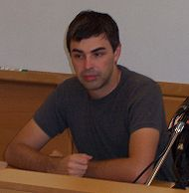
他是Stanford大学计算机科学专业研究生, 他父亲是计算机科学家和人工智能专家. 网络真正吸引Page的是它的数学特征, 每台电脑都是一个节点, 而网页上的链接就是节点间的联系, 这就是数学上的图. 整个互联网就是有史以来人们创造的最大的图, 可以有几十亿个节点.
Sergey Mikhailovich Brin(谢尔盖布兰, 1973, 08 ~)

他也是Stanford大学计算机科学专业研究生, 他父亲是数学家和经济学家, 1979年逃离苏联, 移民美国.
他们于1998年创建了Google(谷歌)公司, 2000年就成为全球最大的搜索引擎. 主要靠两个数学模型: 称为 PageRank 的算法和一个新的广告拍卖数学模型.
参考文献:
Sara Robinson, 正在进行的高效万维网搜索算法的探索,
数学译林，v. 24(2005), no.2, 128 – 134.
Amy N. Langville, Carl D. Meyer, 万维网信息检索本征向量方法综述, 数学译林，v. 24(2005), no.2, 135 – 143.
Sara Robinson, 计算机科学家优化创新的广告拍卖系统,
数学译林，v. 25(2006), no.1, 87 – 91.
马志明, Google搜索与Inter网的数学, 中国数学会通讯, 2007年第1期, 15 – 23; 也见《高等教育出版社大学数学课程报告论坛论文集》和《中国计算机学会通讯》.

仅举几个例子来说明数学建模古已有之
欧几里德几何
伽利略和自由落体定律 — 用斜面來衝淡落體實驗的重力
对现代科学思想和方法的发展做出重大贡献的意大利数学家、天文学家和物理学家伽利略(Galileo Galilei, 1564, 2, 15 ~ 1642, 1, 8)最先把科学实验和数学分析方法相结合, 并用来研究惯性和落体运动的规律, 采用了一个很有效的程序: 对现象的一般观察 → 提出工作假设→ 运用数学和逻辑的手段得出特殊的推论 → 通过物理的或思想的实验对推论进行检验 → 对假设进行修正和推广, 等等. 这正是数学建模的关键步骤.
由於自由落體的運動過程太快, 在當時的條件下, 無法進行實際測量. 為了"衝淡重力", 充分放慢運動, 伽利略精心設了斜面實驗和單擺運動的研究, 驗證了“下落距離 S 與下落時間 t 的平方成正比”的關係, 找到了正確的落體運動的規律.
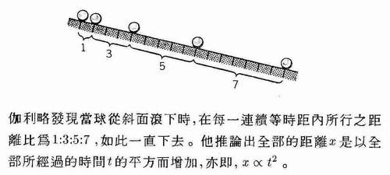

开普勒的行星运动三定律和牛顿的万有引力理论

什么是数学建模?
Model n. 11.【数】【逻】 (用作分析、阐明事物的)模型：a macroeconomic ~ 宏观经济模型
construct mathematical ~s to understand the nature of evolution 构建数学模型以理解进化的性质.
vt. 6. 作出(现象、系统等)的模型(通常指数学模型).
Modeling = Modelling n. 1. 模型制造(法); 塑像(术); 造型(术);
5. 【数】【逻】模型设计: mathematical ~ 数学模型设计.
《英汉大词典》(缩印本), 上海译文出版社, 1991第1版, 2001 第10次印刷, p. 1153.
************************************
数学模型(Mathematical Model)是用数学符号对一类实际问题或实际发生的现象的(近似的)描述.数学建模(Mathematical Modeling)则是获得该模型并对之求解、验证并得到结论的全过程. 数学建模不仅是了解基本规律, 而且从应用的观点来看更重要的是预测和控制所建模的系统的行为的强有力的工具.

观察、分析实际问题
↑→→→→→→→→↓
抽象、简化，确定变量和参数
↑ ↓
利用某种“定律”建立变量和参数 间的确定的关系(数学问题, 这个
层次上的一个数学模型)
↑ ↓
解析或“近似”地求解该数学问题（数学模型）
↓
解释、验证、预测和
发现新的现象
↑ ↓
←←←←← 通不过↓
↓通过
可应用该数学模型, 模拟(仿真) 甚至预测

定义：数学建模就是上述框图多次执行的过程
简言之: 合理假设、数学问题、解释验证.
记住这12个字, 将会终生受用.

大学生数学建模竞赛的产生和发展
自古以来, 各种竞赛方式历来是各行各业培养、锻炼和选拔人才的重要手段. 凡竞赛实际上
都有准备阶段、临场发挥和赛后总结、提高三个阶段. 参赛者通过这三个阶段来接受挑战并锻炼提高自己. 当然, 也不是参加竞赛的人都能成为人才, 获得优胜的选手参赛者如果不善于总结自己的长处和缺点, 不断提高的话, 也未必能发展成为优秀人才. 诚然, 如果太强调竞赛的功利性, 也可能产生各种各样的弊病, 副作用会大过正作用, 使竞赛变了味, 也就可能失去了培养、锻炼和选拔人才的功能.
就培养选拔科技人才而言, 各种学科的竞赛也起到了很大的作用. 就数学科学来说, 很多国家都有面向中学生或大学生的数学竞赛, 甚至还有国际或地区性的数学竞赛. 例如, 就数学而言, 有从1959年开始举办的中学生国际奥林匹克数学竞赛(The International Mathematical Olympiad (IMO), 有兴趣的读者可以访问网址 http://www.imo.math.ca/ ), 有从1994年开始举办的国际大学生数学竞赛(International Mathematics Competition for Universtiy Students, IMC, 有兴趣的读者可以访问网址 http://www.imc-math.org.uk/ ), 北美(美国和加拿大)普特南大学生数学竞赛(The William Lowell Putnam Mathematical Competition, 有兴趣的读者可以访问网址 http://math.scu.edu/ 或 http://www.maa.org/ ).
因为大学生数学建模竞赛诞生于美国, 而且其源起与普特南数学竞赛有关, 加之这个竞赛是培养出许多优秀数学家和科学家的竞赛, 我们从普特南数学竞赛谈起.
普特南(Putnam)数学竞赛
W. L. 普特南 (William Lowell Putnam, 1861 ~ 1924, 美国律师和银行家), 1882年毕业于哈佛大学. 他深信在正规大学的学习中组队竞赛的价值. 他在哈佛毕业生杂志1921年12月那期上写了一篇文章中阐述了大学间智力竞赛的价值和优点. 在他去世后, 他的遗孀Elizabeth Lowell Putnam (1862-1935)于1927年建立了“普特南大学间对抗纪念基金(William Lowell Putnam Intercollegiate Memorial Fund)”. 第一个由该基金资助的是校际英语竞赛。由该基金资助的第二次试验性竞赛是于1933年举行的10名哈佛大学的学生和10名西点军校的学生间一次数学竞赛. 由于那次竞赛十分成功, 于是就产生了举行所有感兴趣的大学和学院都可以参加的类似的年度竞赛的想法. 但是直到1935年Elizabeth去世都没有举行过这样的竞赛. 到了1938年才决定由美国数学协会来管理这个基金和组织了第一次正式的竞赛.
普特南数学竞赛的时间是每年 12 月第一周的星期六, 共进行两试, 每试 3 小时, 6道题, 每题10分. 该竞赛是彻底闭卷的考试, 在限定的时间内主要测试参赛者思维敏捷、推理和计算的能力.
普特南数学竞赛的不足之处 一是, 由于基础比较差,特别是没有优秀的指导教师和高质量的培训, 很多参赛学生考分极低, 一定程度上挫伤了他们的情绪. 二是, 普特南数学竞赛很少有实际应用题, 更不容许使用计算机或计算机, 它不能满足对数学的实际应用有兴趣的学生的需求. 当然, 作为一种针对数学系学生的纯数学的学科竞赛, 认为这两点是不足之处也似乎并不妥当.

大学生数学建模竞赛的产生和发展
由于上面提到的普特南数学竞赛的缺陷, 特别
是由于计算机、计算技术和能力以及网络技术的迅速发展, 数学的应用范围日益扩大, 越来越多的人认识到数学特别是数学建模的重要性, 要求数学教育(包括数学竞赛)作出相应的改变. 由于美国科学发展领先, 大学生数学建模竞赛首先出现在美国也是可以理解的.
1985年创建的(美国)大学生数学建模竞赛(The Mathematical Competition in Modeling, 缩写为MCM)，后来改为The Mathematical Contest in Modeling, 其缩写不变. 1999年又增加了跨学科建模竞赛(The Interdisciplinary Contest in Modeling, 缩写为ICM).
如果说Putnam数学竞赛是一种彻底闭卷的考试, 那么大学生数学建模竞赛就是一种彻底公开的考试. 近年来该竞赛从每年2月第二周的星期四美国东部时间8:00pm开始, 到下周星期一美国东部时间8:00pm结束, 共4天96小时. 现在MCM和ICM是由COMAP组织进行的, 竞赛得到美国国家安全局(NSA)、运筹学和管理科学学会(INFORMS)、工业与应用数学学会(SIAM)以及美国数学协会(MAA)的资助.
我国大学生为MCM和ICM的发展做出重要贡献.
中国大学生参加美国大学生数学建模竞赛情况
 | 参赛队数(中国队数)
MCM - 1985 | 90( 0)
MCM - 1989 | 211( 4, 占 1.9%)
MCM - 2009 | 1675(1282, 占 77%)
ICM - 2009 | 374(341, 占 91%)
MCM - 2010 | 2254(1844, 占 82%)
ICM - 2010 | 356(332, 占 93%)

我国的大学生数学建模竞赛 (China Undergraduate Mathematical Contest in Modeling(CUMCM) 活动
是从1989年参加MCM和ICM开始的.
我为什么会把美国大学生数学建模竞赛介绍到我国来就是为了更好的培养人才.受1985年钱令希院士(1916, 07, 16 ~ 2009, 04, 20)报告的启发.

OSGI (Oxford Study Group with Industry)

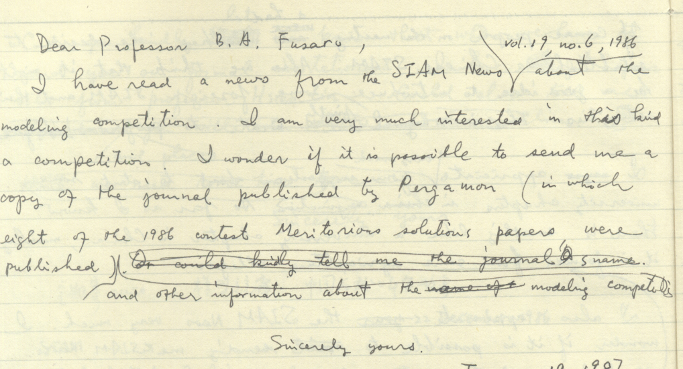
叶其孝1986年12月24日写给B. A. Fusaro的信的草稿
Dear professor B. A. Fusaro,
I have read a news from the SIAM News vol. 19, no. 6, 1986 about the modeling competition. I am very much interested in this kind of competition. I wonder it is possible to send me a copy of the journal published by Pergamon (in which eight of the 1986 contest Meritorious solution papers were published) and other information about the modeling competition.
Sincerel yours
Qixiao Ye

1987年1月6日B. A. Fusaro回信的部分摘录:
Enclosed is an announcement for the 1997 contest, which will be held in February.
Also Enclosed is a reprint from MCM 1985 special issue of Pergamon’s Mathematical Modelling.
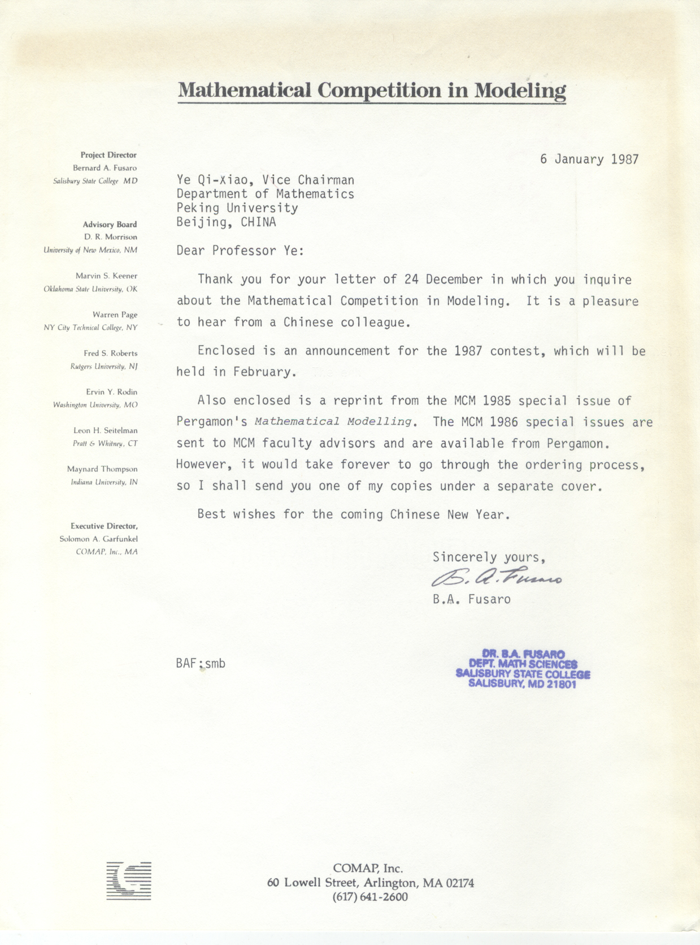
1987年1月6日B. A. Fusaro的回信
1988年我应邀到美国杜克大学(Duke University) 讲学,期间应MCM 创始人B. A. Fusaro教授的邀请访问了他所在的学校, 进一步了解了MCM, 看到了他们的教师培训, 商讨了中国大学生参考MCM的具体操作等. 1989年北工、清华和北大组织4队参赛MCM-1989. 1990上海组织上海的大学生数学建模竞赛.

1992年开始举办全国性大学生数学模型联赛.

1994年起由教育部高教司和中国工业与应用数学学会联合举办全国大学生数学建模竞赛.

中国大学生数学建模竞赛情况
 | 参赛校数 | 参赛队数
CUMCM – 1992 | 79 | 314
CUMCM – 2009 | 1137 | 15042
CUMCM – 2010 | 1196 | 17311

《大学生数学建模竞赛辅导教材(五)》，叶其孝主编，湖南教育出版社，2008.
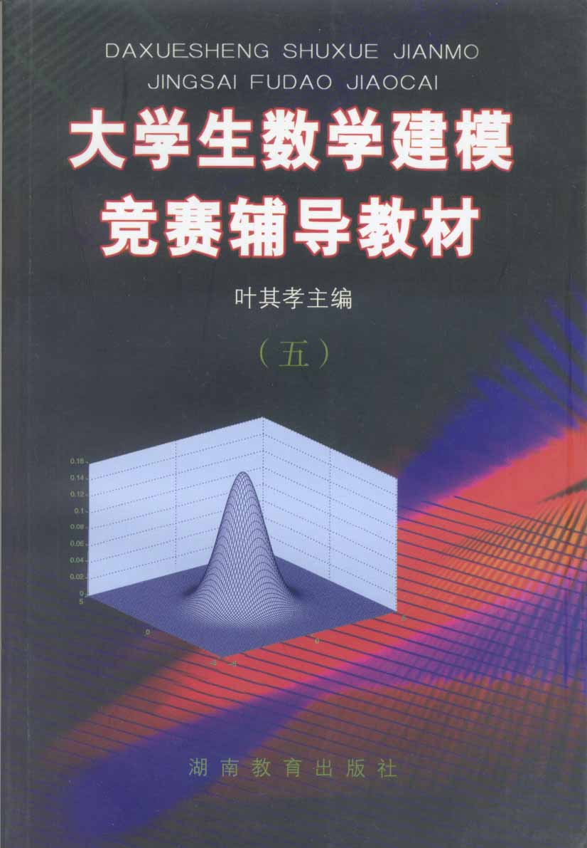

今天讲稿的附录有该书的序言和目录

三．为什么要参加大学生数学建模竞赛
如果只能用一句话来回答的话那就是, 因为大学生数学建模竞赛是培养学生创新能力和竞争能力的极好的、具体的载体. 对于学生来说, 参加大学生数学建模竞赛很可能是一生中的一件大事将会是“一次参赛, 终生受益”的好事. 很可能会影响到有些学生的一生. 不仅能帮助学生提高创新能力、竞争力和一些优秀的品质, 在某种意义上说是提前了解到今后走向工作岗位后所需要的能力和品质.
“即使对于那些自己几乎不做建模的学生, 他们也将面对其他人的模型. 本书将教给学生怎样去读模型.” Frederick R. Adler(University of Utah), Modeling The Dynamics of Life: Calculus and Probability for Life Scientists, 2nd Edition, 微积分与概率统计 — 生命动力学的建模,
[美] F. R. 阿德勒著, 叶其孝等译, 高等教育出版社, 2011.

CUMCM 提倡：
创新意识、团队精神、重在参与、公平竞争

CUMCM的评阅原则：
假设的合理性、建模的创造性、
结果的合理性(正确性)、表达的清晰性

大学生数学建模竞赛培养学生什么样的能力
这些能力的培养实际上是模拟了学生在今后的工作或事业发展中会碰到的情景, 对于学生的事业发展是十分必要的. 它们在常规的教学里是很难做到的.
1. 应用数学进行分析、推理、计算的能力, 特别是“双向”翻译的能力.

“应用数学的任务是面向外部提出的问题, 适合这些问题的形式, 把它们翻译为数学语言, 分析其模型表示的抽象问题, 然后是最后的也是最主要的一步, 从理论分析转回现实语言并使之合于使用.”
— Richard Courant; 摘自J. N. Kapur, Thought on Nature of Mathematics of Alexandrov et al., 1973; 中译本，数学家谈数学本质，北京大学出版社, 1989, 59 - 60;

“那么数学的‘应用’是由什么组成的呢? 在我看来它能描述如下, 它的任务在于基于物质世界某些对象的性态所遵从的一般规律, 预言这些对象在给定条件下的行为. 通过把物质对象对应到认定能‘表示’这些物质对象的数学对象以及把控制前者的规律对应到数学对象之间的数学关系, 就能构造所研究情形的数学模型; 这样, 把原来的问题翻译为数学问题, 如果能以精确或近似方式求解此数学问题, 就可以再把所得到的解翻译回去, 从而‘解’出原先提出的问题.”
- 当代数学 — 为了人类心智的荣耀，让·迪厄多内 著，
沈永欢 译，上海教育出版社，pp. 21 - 22, 1999.
英译本：Mathematics--The Music of Reason,
Translated by H. G. and J. C. Dales, Springer-Verlag, 1992.

“双向”翻译就是能够把实际问题用数学的语言表示为明确的数学问题, 如果能够求得解, 那么还要能够用非专业人士或普通人能懂的语言表示出来, 从而可以转化为生产力. 典范就是美国的统计学家W. Edwards Deming. 他与日本成长为制造业大国, 以及全面质量管理(Total Quality Management)理论的问世紧密相关.
2. 应用计算机、相应数学软件以及互联网 (Internet) 的能力.

3. 应变能力(独立查找文献、在短时间内阅读、
消化、应用的能力)的培养; 平时的锻炼和积
累极为重要.

4. 培养和发展同学们的创造力、想象力、联想力
和洞察力.

刻苦、勤奋、毅力是培养创造力的必要条件；

培养创造力往往要从模仿到创造。

创造，1.做出前所未有的事情。例如：“创造 发明”。《后汉书·应奉传》：“凡八二事 ……
其二七，臣所创造。”
“创造力，对已积累的知识和经验进行科学的
加工和创造，产生新概念、新知识、新思想的
能力。 大体上由感知力、记忆力、思考力、
想象力四种能力组成。”
— 辞海, 上海辞书出版社, 1999年版, 普及版.

“对喜欢科学定义的人来说, 创造性是一个非常难以捉摸的概念, 据年过八旬仍在洛杉矶加州大学辛勤工作的神经科学家阿诺德·沙伊贝尔解释, 创造性就是“用非同寻常的方式将普通的信息整合起来”的过程. 不过这个简单的定义包含一系列重要的脑力劳动.”
— 2005年3月6 日的《参考消息》科学技术版，【美国
《新闻周刊》文章】题: 艺术地变老(作者 卡伦. 施普林
根 萨姆. 塞伯特)

第6章 取得成功的策略
精神性策略 是指为了达到某一结果, 在心中策划的一系列步骤.
实质性策略 指的是达到目标的一系列行动.
四大高招
- 摹仿 — 发现别人成功运用的策略, 然后加以效仿, 以取得相同的结果;
- “改进”— 把你的策略逐次做很小改进;
- 革新 — 把你的策略做很大的改进;
- 创新 — 抛弃一切旧的策略, 采取全新的策略.
— 《快速变革时代应变艺术 — 变化、机遇、挑战、成功、变化》, [美] 奈特·布什, 团结出版社, 北京 2002.
Nate Booth, Strategies and art for fast-changing times, Prima Communications Inc., 1997.

创造需要想象力
“想象力比知识更重要, 因为知识是有限的；而想象力却抓住了整个世界，激励着产生(引起) 进化的进步。(Albert Einstein) ”
— Imagination is more important than knowledge. For
knowledge is limited, whereas imagination embraces the
entire world, stimulating progress, giving birth to evolution.
Albert Einstein"On Science" in The World as I see it, 1934.

- 培养学生组织、管理、协调(合作)、以及及时妥协的能力; 有一位同学谈体会时说：“心往各处想, 劲往一处使.” 很有道理.

6. 培养了交流、表达和写作能力;

7. 竞争意识, 坚强的意志力和自信心的培养;

- 培养了自律、“慎独”的优秀品质;

“‘自律’, 对行为负责, 运用伦理准则以及制定和评估目标的能力. 现今的儿童和青年被来自电视、广播和报纸上种种不道德行为恶例以及许多成年人的坏榜样狂轰烂炸. 学生要想在 21 世纪立足、生存并大展宏图, 必须严于律己, 律己有赖于道德准则以及制定和评估他们朝着自己的目标前进情况的能力.”
— “Self-discipline; the ability to act responsibly, apply ethical principles, and set and assess goals. Today’s children and youth are bombarded with examples of unethical behavior from television, radio, newspapers, and the bad example set by many adults. To survive and prosper in the twenty-first century, students will need self- discipline, which entails an als. ethical code and the ability to set and assess progress toward their own goals.” Futurists, July & August, 1996, Special Report: What Students Must Know to Succeed in the 21st Century, by D. Uchida, M. J. Cetron, and F. McKenzie. 学生必须掌握哪些知识和技能才能在21世纪立
于不败之地，未来学家，1996年7，8月号特别报告。

“如果一个人以诚实的态度看待自己, 他总会从错误中学到一些东西,并能改正错误的观念、假设或前提, 从而使研究更为深入,最终达到目标. 要成为一个科学家, 需要最无懈可击的理性的诚实.”
— 1977年诺贝尔生理学及医学奖获得者 Roger C. J. Guillemin (吉尔曼,1924～), “致中国青少年的信”,《诺贝尔科学奖 — 百年百人(生理学及医学奖)》, 王 恒编著, 中国城市出版社, 2000年11月, p. 3.

- 培养了善于总结、不屈不挠、不断向更高的目标前进; 学(行、实践)而后知不足, 特别是善于总结的能力; 赛后继续阶段应该做好这方面的工作.

- 培养正确的数学观(正确理解数学的作用, 数学
和外界的关系). 培养对任何事情都能用数学(数
学建模)的眼光来审视的兴趣、习惯和努力.

四. 怎样参加大学生数学建模竞赛
培训阶段
1．细水长流和集中培训结相合. 最好是在一年级一开始就有一个课外活动小组或选修课, 时间可以是周末的一个半天;
2．培训内容可以是教师启发式地讲授微积分、线
性代数、概率统计初步以及数学软件等方面的扩充知识. 主要是要提高学生自学的能力. 更重要的是用讨论班的形式让学生具体了解竞赛要完成什么任务, 给学生过去的优秀论文, 自己去念、消化和发现问题, 然后在讨论班上报告(自以为念懂了, 不等于真正懂. 如果能够讲得讨论班其他人都懂了, 特别是能够在他人的质疑中清楚、正确地答辩, 才是真正的懂, 是能力的提高). 在讨论班上教师的作用既要尽可能起到启发和答疑的主导作用, 更要用心观察学生学习过程中的问题与困难之所在.
3．2 -3 次的模拟考试, 让学生适应实战情形. 指导学生怎样写论文, 仔细阅读学生的论文, 具体地指出优缺点和改进建议. 发现可以很好合作又具备不同的(例如, 数学、计算机编程和写作)能力的三个同学组织成一个队. 提高学生的表达能力和写作水平.
学生实际能力的提高是在这个阶段。
三天的拼搏
这是学生独立去迎接竞赛的挑战, 可以说是“临门一脚”, 既体现培训的成果, 也要充分展现学生的应变能力, 当然有时候也有运气的问题. 最主要应该做好以下事情:
(1) 要有充分的时间来审题, 展开充分的讨论, 写
下曾经讨论过的所有假设, 设想的各种做法,
作为需要修改模型时的参考.
(2) 首先针对题目的要求来进行数学建模, 回答题
目中的问题，再做自己的发挥。
(3) 一开始就有一位队员负责写论文的初稿. 特别
要写好摘要. 语句通顺、实事求是, 引用别人
的结果一定要说明, 并在参考文献中写明. 有
精益求精的精神，不断仔细阅读、检查、修
改自己的论文.
(4) 因为在三天内不可能把三个人的想法都实现,
在交卷前记下自己曾经想过的(不一定来得及
做的)设想、解法以及查到的参考文献, 以备
赛后继续阶段之用.

赛后继续阶段
竞赛结束并不意味着对参赛同学的挑战的终结, 在某种意义上说是真正收获开始, 理由有二:
其一是, 绝大多数同学在参赛的三天里有很多想法, 由于时间的限制, 无法去试一试, 更不知道这些想法是不是更好: 另外, 已经做出的成果是否有缺陷等许多问题, 需要推敲和深入研究, 好好总结, 只有善于总结, 发现自己优缺点的人, 才能做到扬长避短, 不断前进, 取得更大的成绩.
其二是, 竞赛的唯一禁律 ― 不可以和队外任何人以任何方式讨论赛题 ― 已经不复存在, 师生完全可以在一起切磋、讨论和进一步研究相关的问题, 教学相长.
下面我们只举两个例子来说明赛后继续研究的重要性.
- CUMCM-2004 饮酒驾车问题的继续
重庆文理学院的一个队参加了2004年高教社杯全国大学生数学建模竞赛，他们选做了饮酒驾车问题，获得了一等奖。他们没有停止思考和研究，对“酒后量化”、“个体差异”等问题提出了质疑。他们从有关信息了解到，私家车急遽增长，饮酒驾车肇事增多，饮酒驾车已被视为公路第一杀手。因此，他们认为该赛题的后续研究具有现实意义，做得好会有社会效益。在对社会调查和文献查新的结果进行对比分析后，确定了“酒精浓度衰退曲线在酒后安全驾车问题中的应用”这一研究课题。之后，在重庆市第二人民医院和公安局刑警总队的帮助下，对50多位志愿者血液中的酒精浓度(blood alcohol concentration, BAC) 进行了实测，获得了较为准确的BAC衰减数据，进一步完善了数学模型，并根据模型研制了“酒后安全驾车时刻表”和“人体内酒精浓度反推软件”两个产品。目前，这两个产品正在重庆市永川交警大队使用。
有兴趣的老师和同学可以参阅他们的文章“数学建模竞赛的深化和拓展”，直接也可以和该文的作者联系。

例2. 变分法在解CUMCM-2003 D题(抢渡长江)中的应用

可以参阅孙冬梅，变分法在求解最速渡江路线问题的应用，高等数学研究，v. 8(2005), no. 6, 55-59。或叶其孝主编的《大学生数学建模竞赛辅导教材(五)》, 湖南教育出版社, 2008, 第二章.

五. 20周年庆祝活动
总结经验发扬光大, 进一步提高竞赛各环节的质量、推动教育改革、更好地与科学研究相结合, 逐步实现国际化, 培养更多更优秀的人才. 除经常性工作外, 将有下列具体庆祝活动:
● 2011台历, 已出
● 明信片邮折, 已出
● 纪念邮票
● 2011数学建模宣传周(数学建模协会活动)
● 2011夏令营
● 20周年纪念文集和《中国大学生数学建模竞
赛》第4版
● 流动宣传画板展览
● 表彰优秀指导教师和优秀组织工作者
● 各赛区多种多样庆祝活动
● 人民大会堂颁奖会

祝各位同学在数学和数学建模
的学习和课外活动取得好成绩!
谢谢大家!

